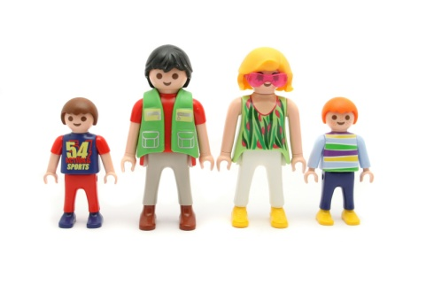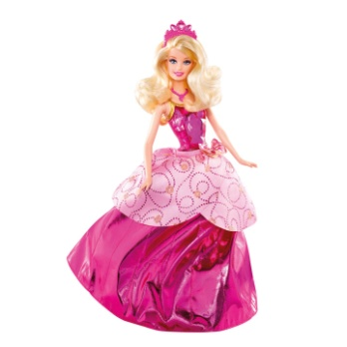

Modalités de dépôt pour la bourse aux jouets (sauf peluches).
- Droit de dépôt de 5€ pour une liste de 15 articles
(1 lot = 1 article, 1 article volumineux par liste, possibilité de déposer plusieurs liste)
- Le dépôt se fera du 9 au 16 Novembre 2018
(sur rendez-vous au 06.41.93.00.18 ou 06.20.71.92.73) dépôt au 66 Rue des Ardennes à Tremblay en France

Les articles devront être étiquetés (voir explications ci-dessous), accompagnés d’une liste comportant votre code, le numéro d’article, la description et son prix, sur une feuille A4 comportant vos coordonnées.

Les invendus et les bénéfices seront récupérés à partir du samedi 18 novembre 2018 à partir de 18h, nous vous contacterons quand le tri aura été fait (sur rendez-vous au 06.41.93.00.18 ou 06.20.71.92.73)

Etiqueter de manière solide tous vos articles :
votre code, le numéro de l’article et le prix

Votre Code : vos initiales et votre date de naissance (exemple : Nathalie Dupont née le 24 Décembre = ND 24-12

ND 24-12

N° 1

2€

 | BOURSE AUX JOUETS
Nom: |  |  | Prénom:
Adresse:
N° Tél:
Référence :
 | Code | N° article | Description | Prix
Exemple | ND 24-12 | 12 | Poupée | 4 €
 |  | 1
 |  | 2
 |  | 3
 |  | 4
 |  | 5
 |  | 6
 |  | 7
 |  | 8
 |  | 9
 |  | 10
 |  | 11
 |  | 12
 |  | 13
 |  | 14
 |  | 15

TOTAL :

